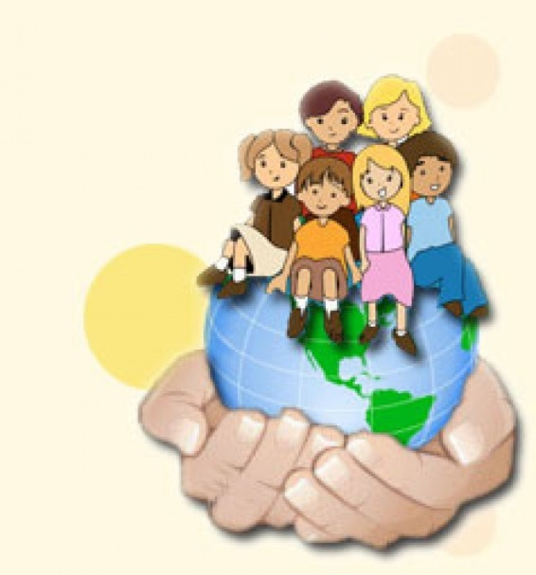
Ролевые игры "Моя безопасность"
Приемы безопасности:

1. Научить ребенка четко, громко и уверенно говорить "Нет!"
2. Предложить родителям вместе с детьми продумать семейный пароль, который каждый из членов семьи мог бы использовать в качестве сигнала в случае опасной ситуации. Это может быть одно слово или фраза, но смысл один: " Я в опасности! Мне нужна помощь!".
3. Для детей, которые ходят без сопровождения взрослых, можно заранее продумать постоянный маршрут, договориться с ребенком о том, что он всегда будет ходить одной и той же дорогой, причем первое время можно ходить с ребенком вместе. Если взрослые (родители, старшие братья и сестры) не встречают ребенка из школы (бассейна, занятий секции, кружковых занятий и т. п.), то ему рекомендуется ходить с группой сверстников, с друзьями.
4. Ребенка, самостоятельно возвращающегося домой, следует научить беречь ключи и тому, как действовать в случае их потери. Необходимо привить ребенку привычку, что всякий раз уходя из дому, он должен убедиться в том, что взял ключ.
5. Если ребенок много времени проводит на улице, во дворе, то желательно, чтобы родителями были четко оговорены границы окрестностей, в которых ребенок может гулять.
6. Установленное в семье правило "докладов" поможет родителям знать о планах детей, об их намерениях, быть в курсе событий. Такая семейная традиция – одно из условий безопасности ребенка.
7. Родителям можно рекомендовать играть с детьми в игру "Что, если…", в ходе которой дети учатся использовать полученные в играх знания и принимать решения.
Например:
"Что, если ты играешь во дворе, а какой – то мужчина просит тебя помочь ему и проводить, например, к магазину?"
"Что, если, к примеру, ты идешь по тротуару, а кто-то, сидя в машине, предлагает тебе прокатиться?"
"Что, если, к примеру, мы с тобой потеряли друг друга в магазине?"
"Что, если, к примеру, взрослый человек предложит тебе угощение, деньги или еще что-нибудь, чего тебе очень хочется?" и т.п.
8. В период обучения детей основам безопасной жизнедеятельности, родителям предложить внимательно выслушивать детей:
их рассказы о том, чем они занимались в детском саду (школе), что узнали нового, чему научились.
Выполнение данных рекомендаций может оказать помощь в организации безопасного пространства вокруг ребенка.

Необходимо помочь детям усвоить определенные знания:

1.Ребенок должен знать свое имя, имена и фамилии родителей, свой домашний адрес и телефон.
2.Определения следующих понятий:
"незнакомец" - это тот человек, которого ты не знаешь;
"опасный незнакомец" - это тот человек, который подходит к ребенку, заговаривает с ним или просит ребенка помочь в чем-нибудь;
"безопасный незнакомец" - милиционер, кассир, продавец магазина, военнослужащий, человек, который не вступает первым в контакт с ребенком;
"безопасное место" - любое общественное место, видное и людное (аптека, почта, библиотека, банк, любое учреждение);
"опасное место" - подворотня, стройка, места, поросшие густым кустарником, подвал, пустырь, темный двор и т.п.;
"безопасное время суток" - светлое время суток (утро, день);
"опасное время суток" - вечернее и ночное время.
Следует развивать наблюдательность детей, учить их запоминать важные детали в облике людей и обстоятельствах встречи с ними:
-особенности внешности (можно учить запоминать детали сверху вниз);
- пол, раса, примерный возраст, рост, телосложение;
- характерные приметы: шрамы, родимые пятна и т.п.;
- время встречи;
- место встречи;
- смысл сказанного (т.е. о чем говорил, просил незнакомец или незнакомка).

Внимательность можно развивать как в повседневной жизни, так и с помощью специальных упражнений, тренировки на запоминание перечисленных деталей. Важно предоставлять детям возможность попрактиковаться в умении различать марки машин, запоминать их цвет, номер.

